31.01.2020
186

Об определении стоимости услуг по погребению
в городе Заречном Пензенской области

В соответствии с Федеральным законом от 06.10.2003 № 131-ФЗ «Об общих принципах организации местного самоуправления в Российской Федерации», со статьями 9, 12 Федерального закона от 12.01.1996 № 8-ФЗ «О погребении и похоронном деле», на основании постановления Правительства Российской Федерации от 29.01.2020 № 61 «Об утверждении коэффициента индексации выплат, пособий и компенсаций в 2020 году», статьями 4.3.1, 4.6.1 Устава закрытого административно-территориального образования города Заречного Пензенской области Администрация ЗАТО города Заречного п о с т а н о в л я е т :

1. определить стоимость гарантированного перечня услуг по погребению умерших (погибших), имеющих супруга, близких родственников, иных родственников, законного представителя или иного лица, взявшего на себя обязанность осуществить погребение умершего (приложение № 1).

2. определить стоимость услуг по погребению умерших (погибших), не имеющих супруга, близких родственников, иных родственников либо законного представителя умершего (приложение № 2).

3. Считать утратившим силу постановление Администрации города Заречного от 29.01.2019 № 299 «Об определении стоимости услуг по погребению в городе Заречном Пензенской области».

4. Действие настоящего постановления распространяется на правоотношения, возникшие с 01.02.2020.
5. Настоящее постановление опубликовать в муниципальном печатном средстве массовой информации – в газете «Ведомости Заречного».
6. Контроль за исполнением настоящего постановления возложить на Первого заместителя Главы Администрации Рябова А.Г.

Приложение: на 2 л.


Приложение №1
к постановлению Администрации
города Заречного
от 31.01.2020 № 186

Стоимость гарантированного перечня

услуг по погребению умерших (погибших), имеющих супруга, близких родственников, иных родственников, законного представителя или иного лица, взявшего на себя обязанность осуществить погребение умершего

№ п/п | Наименование услуг | Тариф,  руб. коп.
1. | Оформление документов, необходимых для погребения | 116-07
2. | Предоставление и доставка гроба и других предметов, необходимых для погребения | 3304-73
3. | Перевозка тела (останков) умершего на кладбище (в крематорий) | 854-21
4. | Погребение (кремация с последующей выдачей урны с прахом) | 1849-85
 | Итого: | 6124-86

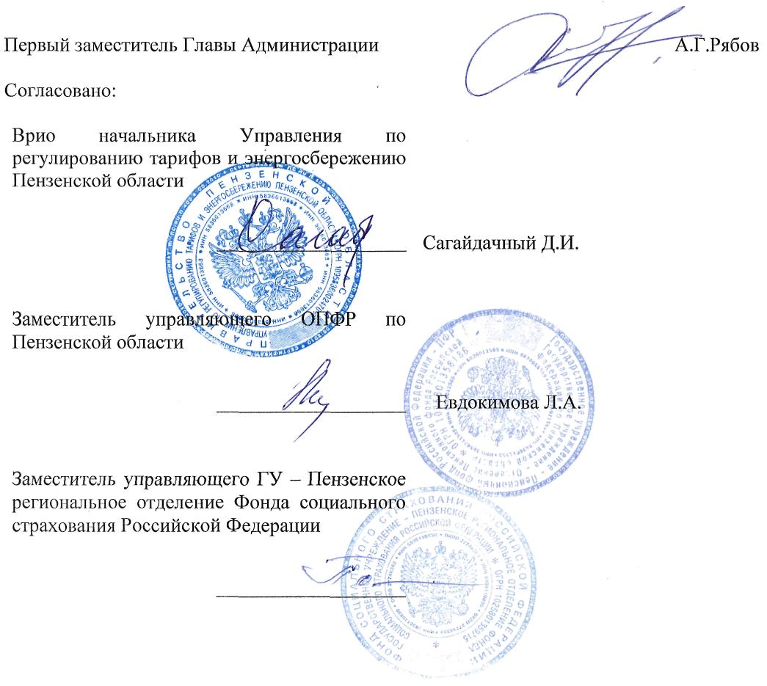

Приложение №2
к постановлению Администрации
города Заречного
от 31.01.2020 № 186

Стоимость услуг

по погребению умерших (погибших), не имеющих супруга, близких родственников, иных родственников либо законного представителя умершего

№ п/п | Наименование услуг | Тариф,  руб. коп.
1. | Оформление документов, необходимых для погребения | 116-07
2. | Облачение тела | 860-49
3. | Предоставление гроба | 2444-24
4. | Перевозка умершего на кладбище (в крематорий) | 854-21
5. | Погребение | 1849-85
 | Итого: | 6124-86

